Departamentos de Guatemala y sus cabeceras
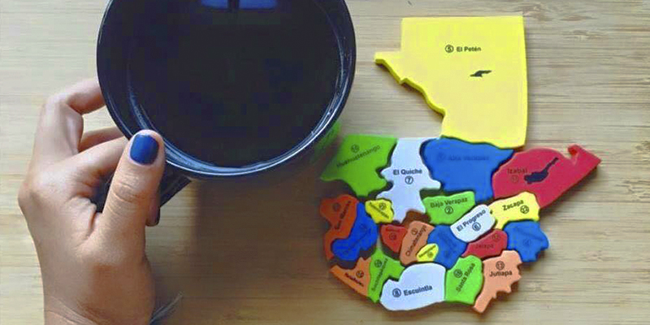
Aprende acerca de los 22 departamentos de Guatemala y todas las cabeceras correspondientes de cada uno, la división territorial oficial del país.
La división política de la República de Guatemala se compone de un total de 22 departamentos. Estos son los departamentos de Guatemala y sus cabeceras correspondientes que te ayudarán a conocer un poco más al país.
1. Petén
Cabecera: Flores.
Petén es un departamento de Guatemala, su cabecera es la Isla de Flores, conoce parte de sus tradiciones, municipios, habitantes y cómo llegar.

2. Izabal
Cabecera: Puerto Barrios.
Izabal es un departamento que se localiza en la región nororiental de la República de Guatemala, cuenta con una extensión territorial de 9 039 km².

3. Alta Verapaz
Cabecera: Cobán.
Aquí encontrarás la historia y los datos más importantes del hermoso departamento de Alta Verapaz, ubicado dentro de la región norte de Guatemala.

4. Quiché
Cabecera: Santa Cruz del Quiché.
Esta es la historia y todos los datos más importantes del departamento de Quiché en Guatemala, uno de los más extensos del país.

5. Huehuetenango
Cabecera: Huehuetenango.
Estos son los datos más importantes y la historia del hermoso departamento de Huehuetenango, Guatemala, conoce aquí sus atractivos turísticos.

6. Escuintla
Cabecera: Escuintla.
Escuintla es un departamento que se encuentra en la región sur de la República de Guatemala. Su extensión territorial es de 4 384 km².

7. San Marcos
Cabecera: San Marcos.
Te presentamos los datos más importantes y curiosos del hermoso departamento de San Marcos en Guatemala, junto a sus lugares más atractivos.

8. Jutiapa
Cabecera: Jutiapa.
Jutiapa es un departamento de la República de Guatemala, cuenta con una extensión territorial de 3219 km² y se le conoce como la Cuna del Sol.

